物理实验报告

实验名称：双棱镜干涉实验
用牛顿环测曲率半径

班 号：机械系53班
姓 名：张弛
学 号：2005010451
实验日期：2007年4月23日
报告完成日期：2007年4月23日

双棱镜干涉实验
利用菲涅尔双棱镜可以获得两束相干光以实现光的干涉。双棱镜实验和双平面反射镜实验及洛埃镜实验一起，在确立光的波动学说的历史过程中起了重要作用。同时它也是一种用简单仪器测量光波波长的主要元件。

一.实验目的
1 学会利用双棱镜测量光波波长的方法。
2 学习和巩固调整光路的一些基本知识和方法。

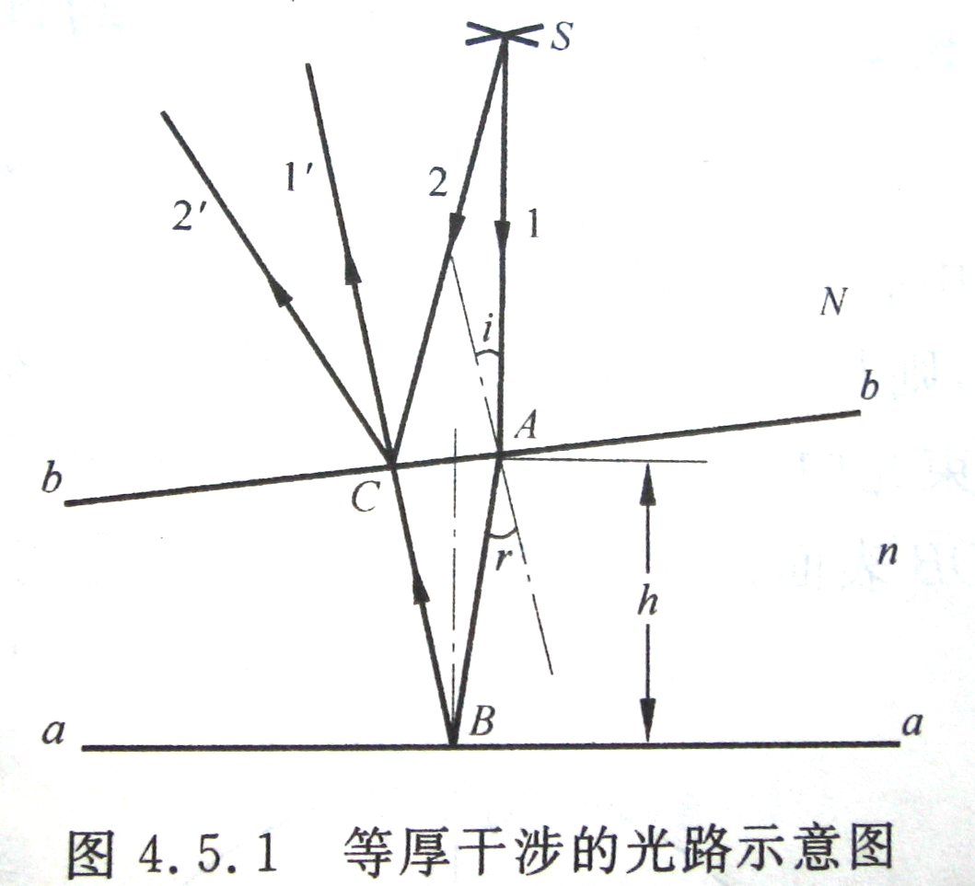
二.实验原理
利用光的干涉现象进行光波波长的测量，首先要获得两束相干光，使之重叠和形成干涉。干涉条纹的空间分布既和条纹与相干光源之间的相对位置有关，又与光波波长有关，从它们之间的关系式就能测出光波波长。
能发出相干光束的光源称为相干光源。本实验中利用双棱镜获得相干光束。如图4.6.1所示，由狭缝S发出的光经双棱镜B折射后，形成两束犹如从虚光源S₁和S₂发出的频率相同、振动方向相同、并且在相遇点有恒定的相位差的相干光束。它们在空间传播时有一部分彼此重叠而形成干涉场（图中斜线较密的区域）。如果将一屏幕P置于干涉场中的任何地方，则在屏幕P上的bc区域会出现明暗相间的干涉条纹。因为干涉场范围比较窄，干涉条纹的间距也很小，所以一般要用测量显微镜或测微目镜来观测。
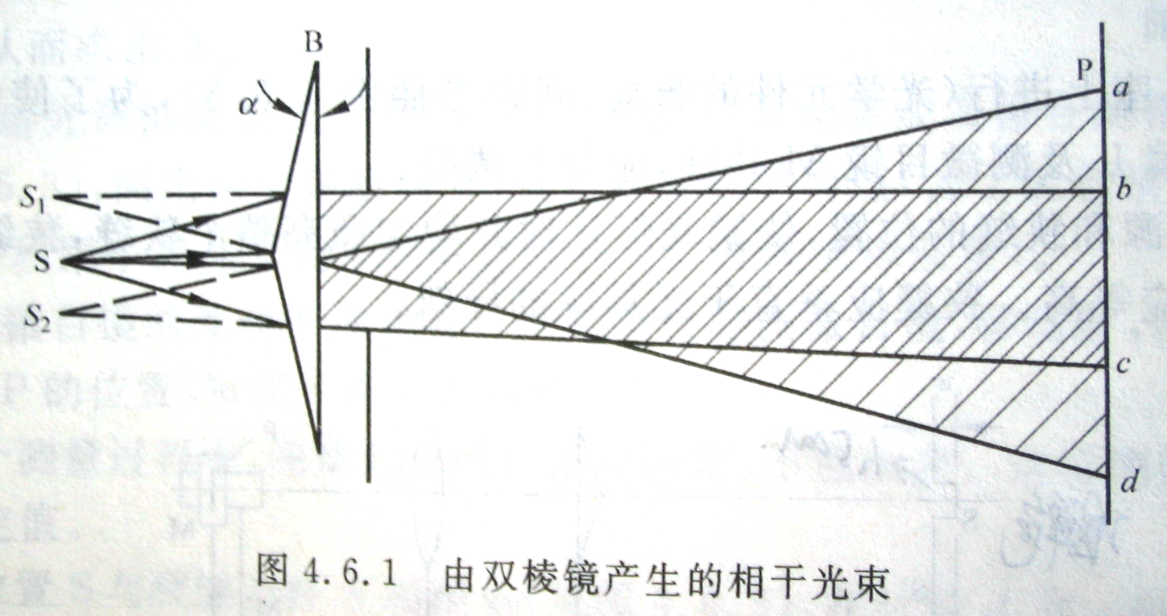
如图4.6.2所示，设S₁及S₂是双棱镜B所产生的两相干虚光源，其间距为l，屏幕到S₁S₂平面的距离为d₀。若屏上的P₀点到S₁和S₂的距离相等，则S₁和S₂发出的光波到P₀的光程也相等，因而在P₀点相互加强而形成中央明条纹。
设S₁和S₂到屏上任一点Pk的光程差为Δ，P_{k}与P₀的距离为x_{k}，则当l<<d₀盒x_{k}<<d₀时可得到
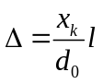
当光程差为半波长的偶数倍时，即满足
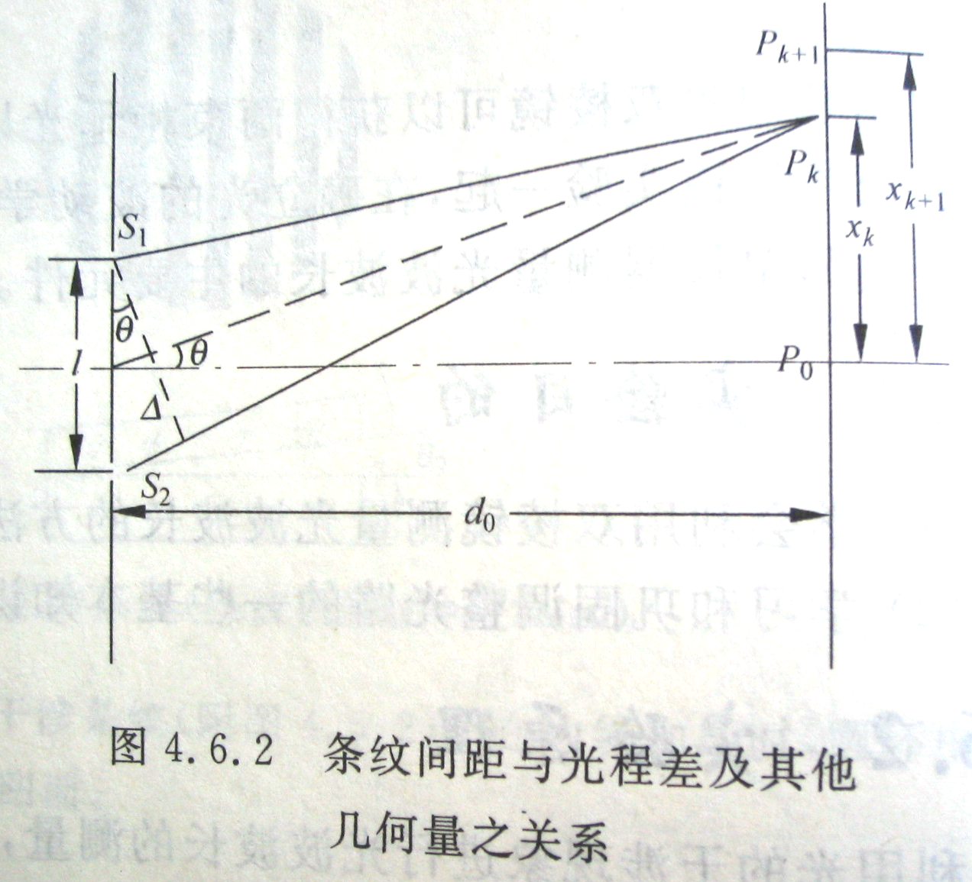
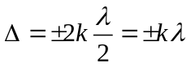
条件时得到了明条纹。由式 及式 可得
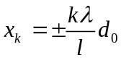
由式 可看出，相邻亮明条纹的间距是
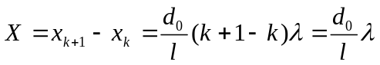
于是

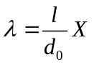
对暗条纹也可得到同样结果。利用式 可以测量光波波长λ。

三. 实验内容
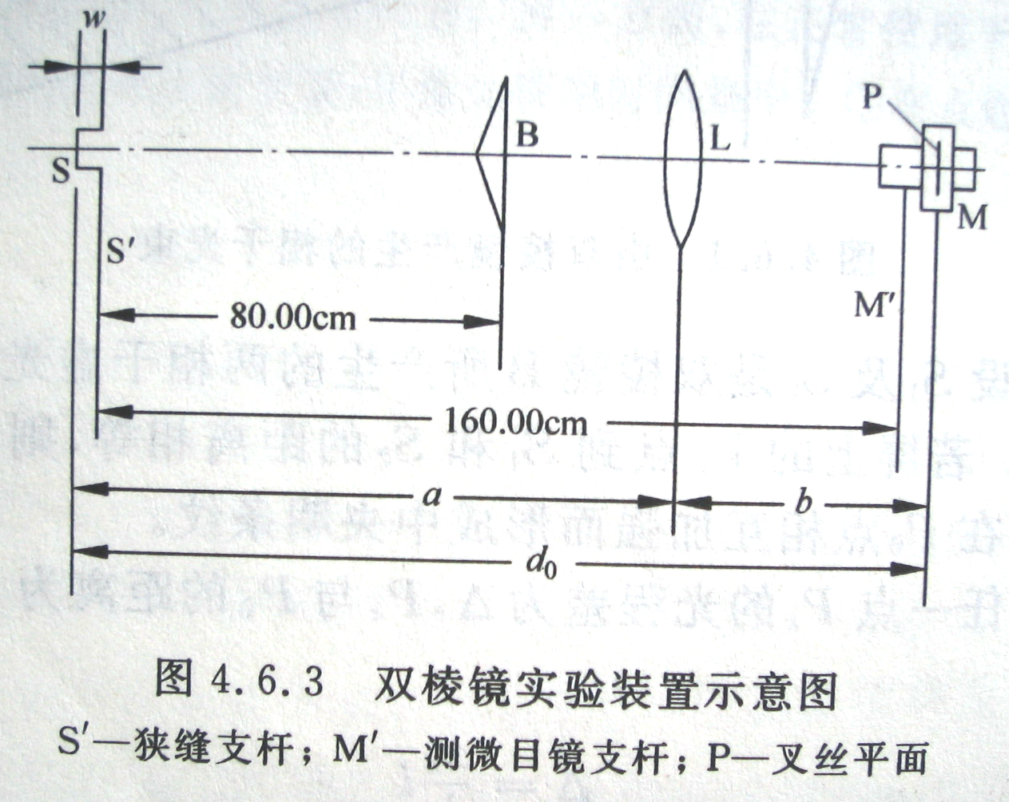
测出X、l和d₀，求出钠黄光的波长λ并与钠黄光波长的已知值λ_{D}=589.3nm比较，求出相对偏差（λ-λ_{D}）/λ_{D}。

四. 实验内容及步骤
1 调节共轴
实验在光具座上进行（光学元件的布局、间距参照图4.6.3）为了使钠光灯、狭缝S、双棱镜B、凸透镜L及测微目镜M共轴，应分步调整：
（1）先调光源和狭缝的位置，使钠光灯正对并均匀照亮整个狭缝，狭缝应尽量靠近钠光灯，二者中心应等高。狭缝应垂直于光具座的导轨。
（2）加入透镜和屏，使狭缝中心与透镜L的主光轴共轴，并使主光轴平行于导轨。
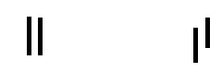
（3）加入双棱镜B，使B的棱脊中点大致在透镜光轴上，此时在屏上可看到两个平行的狭缝像，进一步调节使棱脊与狭缝平行并通过透镜光轴。若屏上出现两个强度相同（表明棱脊通过了透镜光轴）、且等高并列的狭缝像（表明棱脊平行于狭缝），如旁左图所示，即达到要求。如出现旁右图所示狭缝像，则表明棱脊不平行于狭缝。
（4）用测微目镜M代替屏并使它与透镜L共轴。

2 调节出清晰的干涉条纹
调好共轴后，取下透镜L，则可在测微目镜中看到干涉条纹。若此事看不到条纹但有一明亮的黄光区域，则可能使狭缝太宽或双棱镜的棱脊未与狭缝平行，则应作相应调节直到出现清晰条纹为止（调解狭缝棱及时为方便操作，可以使测微目镜距双棱镜近一些，边观察条纹边调整棱脊，调出清晰的干涉条纹后再把测微目镜移元到预定的位置）。

3 测量
（1）用测微目镜测X。测量中应使活动分划板移动方向与干涉条纹垂直，并注意避免引入空程。为提高测量精度可用逐差法处理数据。相继测出第1至6以及第21至26各条纹的位置，从而求出X。
（2）测量两虚光源的间距l。可利用以凸透镜使虚光源成实像在测微目镜的叉丝平面上，测出两实像距离l’，重复6次取平均值（为了能看清狭缝像，可适当放宽狭缝宽度并利用小圆孔做光阑加在透镜框上以提高成像质量）。
（3）确定测微目镜的叉丝平面位置。以白屏代替测微目镜，移动屏，使屏上呈清晰的双缝像，记录屏P的位置，重复6次取平均值。
注意整个测量过程中，测微目镜的位置应固定，不能改变。这样测微目镜叉丝平面的位置才有确定值。
（4）狭缝位置S与狭缝支杆S’相距w，在计算d₀和a时不能将它忽略。

4 计算
由公式
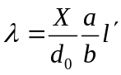
计算λ，并且与钠黄光的已知波长值λ_{D}=589.3nm比较。

五. 实验数据记录
1 测X
双棱镜编号 10 ；测微目镜编号 12 。
干涉条纹序号 | 1 | 2 | 3 | 4 | 5 | 6
干涉条纹位置/mm | 7.748 | 7.732 | 7.330 | 7.122 | 6.915 | 6.701
干涉条纹序号 | 21 | 22 | 23 | 24 | 25 | 26
干涉条纹位置/mm | 3.671 | 3.487 | 3.255 | 3.055 | 2.840 | 2.638
20X/mm | 4.077 | 4.045 | 4.105 | 4.067 | 4.075 | 4.063
X= 0.2036 mm。

2 测透镜位置
透镜编号 3 ；f_{凸}= 31.6 cm。
测量次数 | 1 | 2 | 3 | 4 | 5 | 6
凸透镜位置L/cm | 44.52 | 44.36 | 44.45 | 44.49 | 44.55 | 44.50
L= 44.48 cm。

3 测l’
测量次数 | 1 | 2 | 3 | 4 | 5 | 6
两狭缝像d₁/mm | 3.980 | 4.012 | 3.950 | 3.982 | 3.889 | 3.910
位置读数d₂/mm | 5.825 | 5.897 | 5.816 | 5.910 | 5.805 | 5.942
l'/mm | 1.945 | 1.885 | 1.966 | 1.928 | 1.916 | 2.032
l’= 1.944 mm。

4 确定叉丝平面位置
测量次数 | 1 | 2 | 3 | 4 | 5 | 6
屏的位置P/cm | 2.30 | 2.35 | 2.69 | 2.68 | 2.58 | 2.32
P= 2.49 cm；
双棱镜的位置B= 83.50 cm；
狭缝支架的位置S’= 165.00 cm；
支架至狭缝的距离w= 1.50 cm。
故由公式=695.7nm

原始数据及数据分析见后。

用牛顿环测曲率半径
光学元件的球面曲率半径可以用各种方法和仪器来测定。常用的有机械法（如用球径仪测量）和光学法。采用什么方法和仪器，主要取决于所测曲率半径的大小和精度。本试验介绍的牛顿环法是光学法的一种，这种方法适用于测定大的曲率半径，球面可以是凸面也可以是凹面。
一.实验目的
1 学习用牛顿环测量球面曲率半径的原理和方法；
2 学会使用测量显微镜和钠光灯。
二.实验原理
1 等厚干涉
如图4.5.1，有面广源S上某一原子发出的某种波长为λ的光线1和2投射到bb面上（bb面两边介质的折射率分别为N和n）。其中一条（光线1）经aa表面反射后和另一条（光线2）相遇于bb表面附近的C点，因而在C点产生干涉。在C点处就可以观察到干涉条纹。
如果aa和bb表面之间是很薄的空气夹层（折射率n=1），而且夹角很小，光线又近乎垂直地入射到bb表面上，光线11’和22’的光程差是
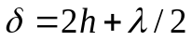
光程差只与厚度h有关。式中λ/2是因为光线由光疏介质射到光密介质且在aa界面反射时有一相位突变引起的附加光程差。
产生第m级（m为一整数）暗条纹的条件是
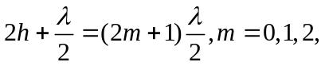…
即
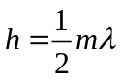
产生第m级亮条纹的条件是
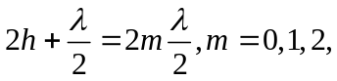…
即
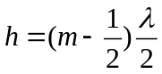
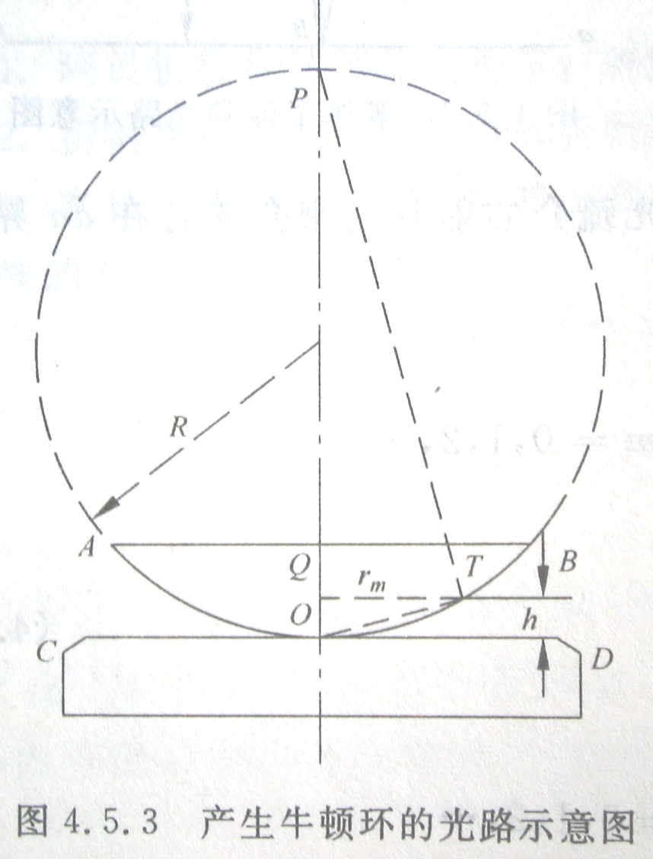
因此，在空气层厚度相同处产生同一级干涉条纹，厚度不同处产生不同的干涉条纹，如果上下两个表面的平面性很好，则产生规则的干涉条纹；如果两个表面的平面性很差，则会产生了很不规则的干涉花样。这些都叫做等厚干涉条纹。
2 用牛顿环测一球面的曲率半径
（1）将待测凸透镜的球面AOB放在平面CD的上面，如图所示，则形成一个从中心O向四周逐渐增厚的空气层。如果单色光源上某一点发出的光线近乎垂直地入射，则其中一部分光线经AOB表面反射，另一部分经CD表面反射，形成两束相干光。这两束光中的两条反射光线将在AOB表面上某一T点相遇，从而在T点产生干涉。由于AOB表面是球面，整个干涉条纹是明暗相间的圆环，称为牛顿环。

如果AOB表面与CD在O点紧密接触，则在O点h=0(δ=λ/2),牛顿环是一个暗斑。如果在O点非紧密接触，则h≠0，牛顿环的中心就不一定是暗斑，也可能是一亮斑（即δ=mλ，其中m=1，2，3，…）。

（2）从图4.5.3可以看出，直角三角形PTO和TOQ是相似的。如果T点正好位于半径为rm的圆环上，则
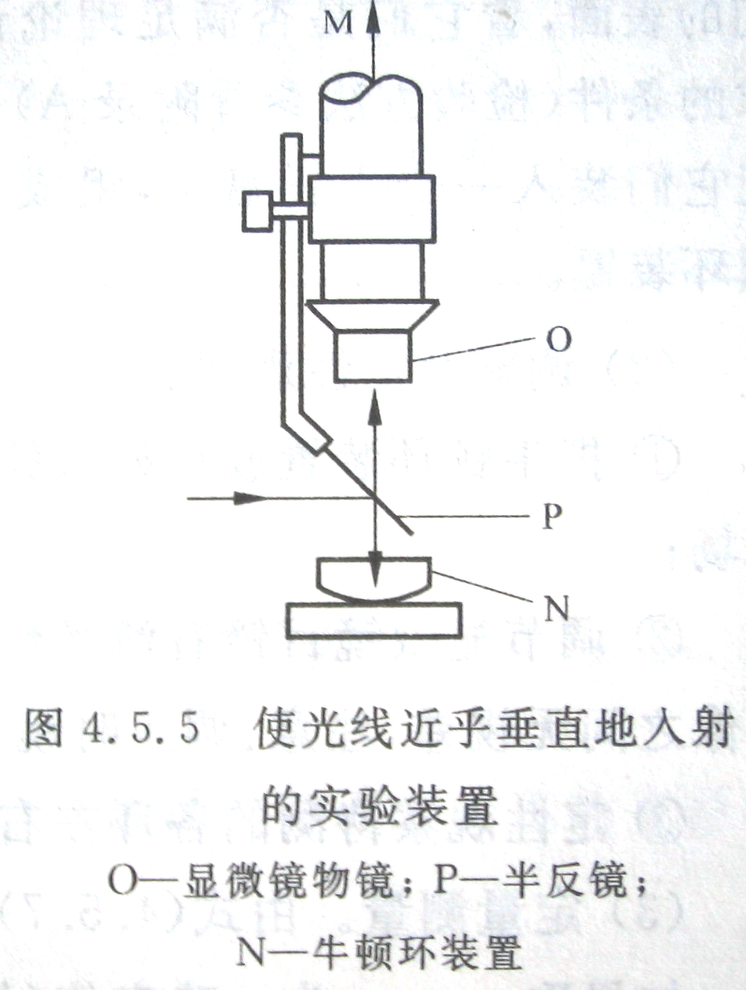
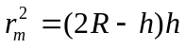
当R>>h时，可略去二级小量，得
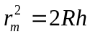
如果该圆环是第m级暗环，则由式得知h= mλ/2，带入式 得
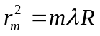
由式可知，如果已知单色光的波长λ，又能测出个暗环的半径rm，就可以算出曲率半径R。反之，如果已知R，测出rm后，原则上就可以算出单色光的波长λ。
式 是在式 和式 的基础上导出的，为了使式 和式 成立，则T点应在AOB圆弧上，也就是干涉条纹产生在AOB表面上。为此，在实验装置中应使光线近乎垂直地入射（如图4.5.5），此外还要求AOB表面和CD表面一个是球面而另一个是平面，所以实验时要求对实验装置进行检验，核对一下实验装置是否与理论计算的条件相符，这是实验工作中必须十分注意的。
由于牛顿环的级数m和环的中心都无法确定，因而要简单的利用式 来测定R实际上是不可能的。在实际测量中，常常将式 变成
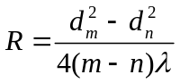
式中dm和dn分别为第m级和第n级暗环的直径。从式 可知，只要数出所测各环的环数差m-n，而无须确定各环的级数。而且不难证明，直径的平方差等于弦的平方差，因此就可以不必确定圆环的中心。从而避免了在实验过程中所遇到的级数及圆环的中心无法确定的困难。这也是实验工作中值得留意的。
又由于在接触点处玻璃有弹性形变，因此在中心附近的圆环将发生移位故应利用远离中心的圆环进行测量。
三. 实验仪器
测量显微镜，钠光灯（单色光源，λD=589.3nm），待测透镜及平板玻璃，光学平晶。
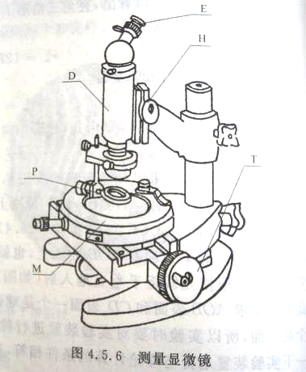
测量显微镜一方面可以将被测对象成一放大的虚像进行观察，另一方面又可以对它的大小做精密测量。它由一个附有叉丝的显微镜和一个平台所组成，用螺旋测微装置带动平台移动并从它读出平台的位置。平台移动前后，显微镜中的叉丝依次对准被测物上的两个位置，从测微装置上可以分别读出对应的读数，二者之差就是被测物体上这两个位置间的距离。
本实验用的测量显微镜如图4.5.6所示。在显微镜物镜下面装有一个半反射镜P，可以将光线反射到平台上，旋转旋钮H可以使显微镜镜筒D上下移动，达到调焦的目的。转动鼓轮T一周，可使平台M平移1mm。T的周边等分为一百小格，所以鼓轮转过一小格，平台相应平移0.01mm。读数可估计到0.0001mm。
四. 实验内容及步骤
实验内容是测定一块透镜曲率半径R。其步骤如下：
（1）检查待测表面，组装牛顿环装置。先用吹气球吹去透镜表面上的尘土，然后在钠光灯下用光学平晶检测它们的表面，看他们是否满足理论计算要求的条件（检查方法参见附录A）。最后把它们装入一个小托盘中，组成一个牛顿环装置。
（2）调整及定性观察。
a 把牛顿环装置放在显微镜平台上，调节半反射镜P使钠黄光能充满整个显微镜视场；
b 调节显微镜目镜看清叉丝，然后调节显微镜镜筒对干涉圆环调焦，并使叉丝和圆环像之间无视差（注意：调焦时镜筒只能由下向上调节，以免碰伤物镜或被观察物）；
c 定性观察待测的各环左右是否都清晰并且都在显微镜的读数范围之内。
（3）定量测量。由式 知，R为待测半径，λ为光源的单色光波长，R、λ都为常量。如果取m-n为一确定值（例如定位m-n=15），则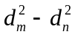也为一常数。就是说，凡是级数相隔15的两环，它们的直径的平方差应该不变。据此，为了测量方便和提高精度，可以相继测出各环的直径，再用逐差法来处理数据。本实验要求至少测出6个的值，取其平均值计算出R。测量时应注意：
a 应避免螺旋空程引入的误差。在整个测量过程中，鼓轮T只能沿一个方向转动，不许倒转。稍有倒转，全部数据即应作废。正确的操作方法是：如果要从第30环开始读数则至少要在叉丝压着第35级环后再使鼓轮倒转30环开始读数并依次沿同一方向测完全部数据。
b 应尽量使叉丝对准干涉条纹中央时读数。
c 由于计算R时只需要知道环数差m-n，因此可以任选一个环作为第一环，但一经选定，在整个测量过程中就不能再改变了。注意不要数错条纹树。
（4）计算测量结果R并估算不确定度ΔR，估算时可把λ作为常数。

五. 实验数据记录
牛顿环编号： 201 。
环的级数 | m | 30 | 29 | 28 | 27 | 26 | 25
环的位置/mm | 右 | 32.671 | 32.555 | 32.468 | 32.354 | 32.262 | 32.168
环的位置/mm | 左 | 22.439 | 22.532 | 22.620 | 22.705 | 22.796 | 22.897
环的直径/mm | d_{m} | 10.232 | 10.023 | 9.848 | 9.649 | 9.466 | 9.271
环的级数 | n | 15 | 14 | 13 | 12 | 11 | 10
环的位置/mm | 右 | 31.096 | 30.971 | 30.840 | 30.702 | 30.580 | 30.422
环的位置/mm | 左 | 23.955 | 24.083 | 24.215 | 24.353 | 24.492 | 24.640
环的直径/mm | d_{n} | 7.141 | 6.888 | 6.625 | 6.349 | 6.088 | 5.782
d_{m} ²/mm² |  | 104.694 | 100.461 | 96.983 | 93.103 | 89.605 | 85.951
d_{n} ²/mm² |  | 50.994 | 47.445 | 43.891 | 40.310 | 37.064 | 33.432
(d_{m}²-d_{n}²)/mm² |  | 53.700 | 53.016 | 53.092 | 52.793 | 52.541 | 52.519
(d_{m}²-d_{n}²)/mm²平均值 |  | 52.944

原始数据及数据处理见后。

